GUIDE UTILISATEUR

Ce guide permettra d’expliquer de façon simple comment utiliser l’outil livré à la société «Manga++». Il sera divisé en deux parties, la partie dédiée aux visiteurs du site et l’autre partie à Mr. N’GUYEN le gérant de l’entreprise.

I -/- PARTIE VISITEURS

0. Préface

Pour des raisons de synthétisation, nous partirons du principe que le visiteur n’a pas encore de compte pour le service Manga++.

1. Page d’accueil
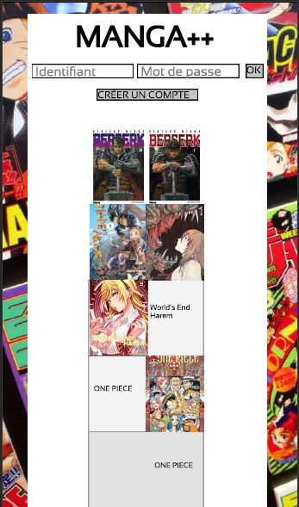
Interface de connexion si l’utilisateur possède déjà un compte.

Redirige vers la page de création de compte.

Pour pouvoir commencer a utiliser le service de Manga++, l’utilisateur devra se créer un compte qui lui servira de portail avec le magasin physique.

Pour ce créer un compte, l’utilisateur devra d’abord accéder à la page d’accueil du site. Sur celle-ci les utilisateurs ayant déjà un compte peuvent se connecter en entrant leurs Identifiant et mot de passe. Les utilisateurs ayant déjà un compte, une fois connecté seront redirigés vers la page de leur Profil ( Voir 3. Page du profil )

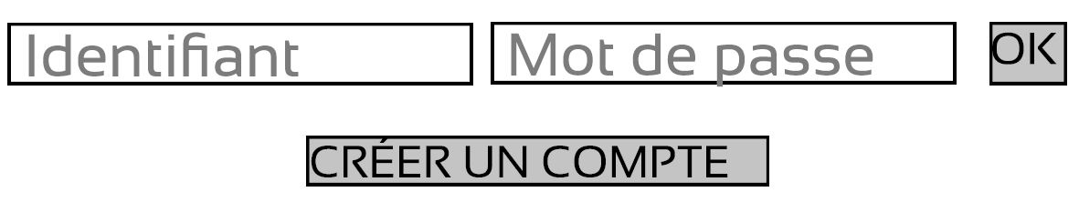
Pour se créer un compte, le nouvel utilisateur doit cliquer sur le bouton «Créer un compte» disponible sous le formulaire de connexion. Il sera redirigé vers la page de création de compte.

2. Création du compte

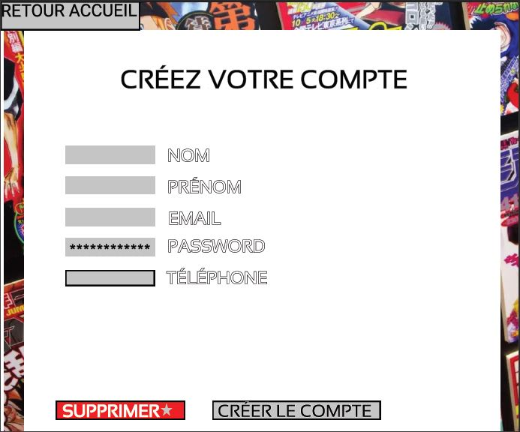
Informations à remplir pour la création du compte

Bouton servant à valider la création du compte, toutes les cases doivent être remplies avant de pouvoir valider le compte.

Chaque formulaire sera détaillé et expliqué plus bas.

NOM : Le nom de l’utilisateur est demandé pour qu’il puisse retirer ses emprunts en magasin. C’est ce nom qui lui sera demandé.

PRÉNOM : Le prénom est lui aussi demandé pour que l’utilisateur puisse retirer ses emprunts. Il faut que l’on soit capable de différencier plusieurs personnes portant le même nom de famille.

E-MAIL : L’adresse mail de l’utilisateur sera son identifiant pour se connecter au site, il servira aussi a le relancer lorsqu’un de ses emprunts sera en retard.

MOT DE PASSE : Le mot de passe lui servira pour se connecter à son compte Manga++.

TÉLÉPHONE : Le numéro de téléphone pour que Mr. N’Guyen puisse avoir les coordonnées des clients.

Une fois toutes ses informations rentrées, l’utilisateur clique sur le bouton « Créer le compte » pour pouvoir terminer son inscription. Il va ensuite être redirigé vers la page correspond à son profil.

- La case SESSION indique le Nom de l’utilisateur

- La case « Livres Empruntés » permet de recharger cette page, ou d’y accéder en fonction de la page sur laquelle se trouve l’utilisateur.

- La case « Déconnexion » permet de retourner sur la page d’accueil en se déconnectant de son profil.

3. Page du profil
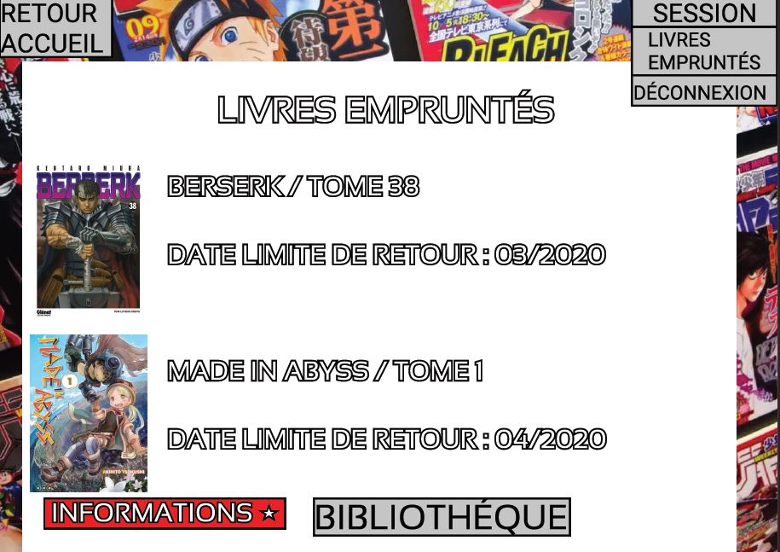

En haut en gauche de la page on trouve le bouton retour à l’accueil qui permet de retourner à la page d’accueil sur laquelle on entre les informations de connexion.

Il sert aussi de bouton déconnexion si on l’utilise depuis cette page.

Cette page est la page personnelle de l’utilisateur, seuls lui et les administrateurs du site peuvent la voir.

Le profil est la page sur laquelle est redirige l’utilisateur qui possède déjà un compte lorsqu’il entre ses informations de connexion sur la page d’accueil du site.

Le centre de la pages contient les informations essentielles que l’utilisateur doit pouvoir trouver des manière simple et rapide.

On peux donc voir en milieu de page les livres en cours d’emprunt avec la couverture, le nom de la série et le numéro du tome correspondant.
Juste en dessous de c’est informations, ce trouve la date limite de retour de l’ouvrage sous la forme MM/AAAA.

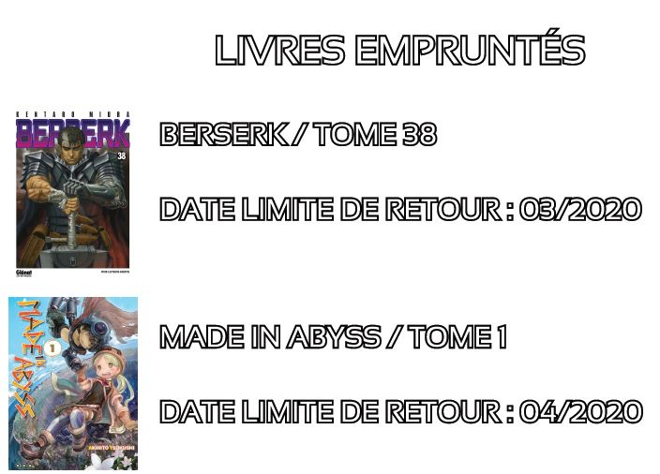

En bas et centre de la page se trouve le bouton « Bibliothèque », ce bouton permet d’accéder à la page éponyme.



Les boutons « Retour Accueil » ainsi que le menu déroulant serons consistants entre certaines pages. Par conséquent, ils ne seront plus expliqués.

4. Page Bibliothèque

La page Bibliothèque est celle qui permettra aux utilisateurs de réserver leurs emprunts en ligne.
Livre prêt à l’emprunt,
Le bouton « réserver » est en vert. Un utilisateur peut donc emprunter le livre.

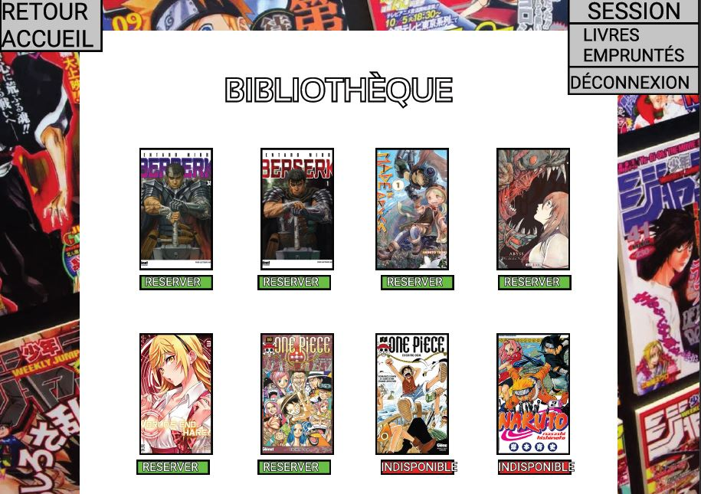

Livre déjà emprunté,
Le bouton « réserver » est en donc remplacer pour celui indiquant « indisponible ». Un utilisateur ne peut donc plus emprunter le livre.

Au centre de la page se trouve les différents livres enregistrés dans la base de données du site.

En dessous de chaque livre se trouve un bouton vert avec inscrit « réserver » si l’ouvrage est disponible dans le magasin. S’il n’est pas disponible, un bouton rouge avec inscrit « Indisponible » est affiché à la place.

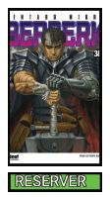


Lorsque l’utilisateur clique sur le bouton pour réserver son ouvrage, il apparaît comme indisponible dans la bibliothèque. L’utilisateur ayant réserver son ouvrage peut le retrouver dans la page de son profil.

Il ne lui reste plus qu’a aller le récupérer en magasin.

2 -/- PARTIE ADMINISTRATEURS

0. Préface

Cette partie sera dédiée à la partie Administrateurs du site. Seuls les personne possédant les Identifiant et mot de passe des administrateurs pourront y accéder.

1. Page de connexion

Pour se connecter en tant qu’Administrateur, Mr N’GUYEN devra entrer les informations de connections suivantes :

Identifiant : olivierquillet@hotmail.com olim
Mot de passe : 00000000

Une fois connecté, l’Administrateur sera redirigé vers la page principale des administrateurs.

2. Page de gestion
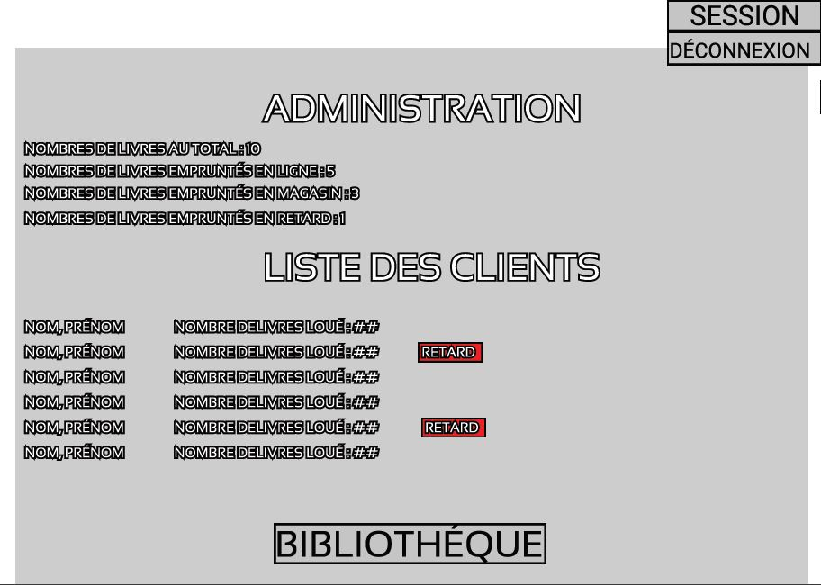

Pour des raisons de praticité, la page de gestion réservée ne contient pas de fond de page afin de permettre une meilleur visibilité.
Ces quelques lignes permettent aux administrateurs d’avoir une représentation quantifiée de leurs stocks
Cette ligne permet de savoir quels utilisateurs ont réservé des livres.
Le Nom et Prénom sont cliquables pour accéder à la page profil de cet utilisateur.
Ce bouton permet de relancer un utilisateur par mail quand un de ses livres est en retard.

Il apparaît seulement si il y a un retard.
Ce bouton permet de redirigé vers la page Bibliothèque pour que les Administrateurs puissent modifier l’état des livres.

3. Page de profil (version Administrateur)
Ce bouton n’est visible que pour les admins, il permet d’être redirigé vers la page contenant toutes les informations de l’utilisateur.

Ce bouton redirigera vers la page Bibliothèque

4. Page Informations

Cette page n’est disponible que pour les Admins, elle recense toutes les informations entrées pas l’utilisateur lors de son inscription.
Les informations de l’utilisateur seront inscrits dans ces champs.
Ce bouton servira à supprimer le compte de cet utilisateur.
Ce bouton sera remplacer par un bouton modifier quand l’Administrateur sera connecté sur cette page.

5. Page Bibliothèque
L’Administrateur peut cliquer sur le bouton « Indisponible » pour changer le statut des livres et les remettre comme Disponible et inversement pour les livres disponible qui peuvent etre passer en Indisponible en cliquant sur le bouton.

Avec ce guide, utilisateurs comme administrateurs sont en pouvoir d’utiliser pleinement le site web Manga++.

